Тематика сайта: новостной ресурс.
Акцент стиля сайта: колорит национальностей региона – болгары, русские, украинцы.
Фон сайта – белый.

Структуры страниц:
Главная
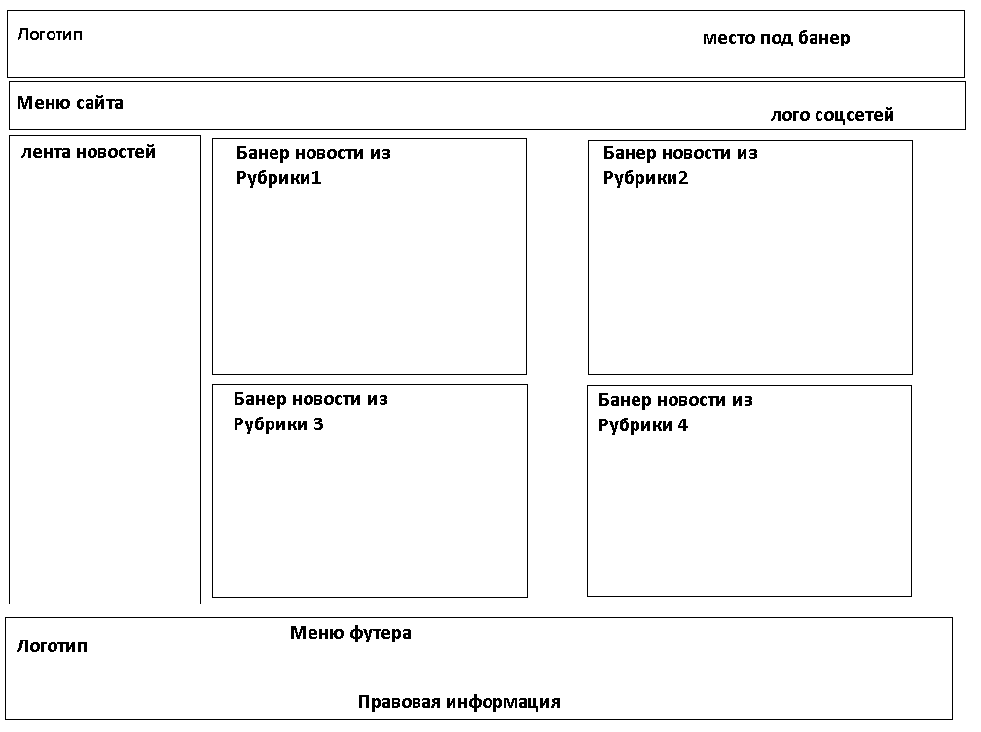
Страница новости
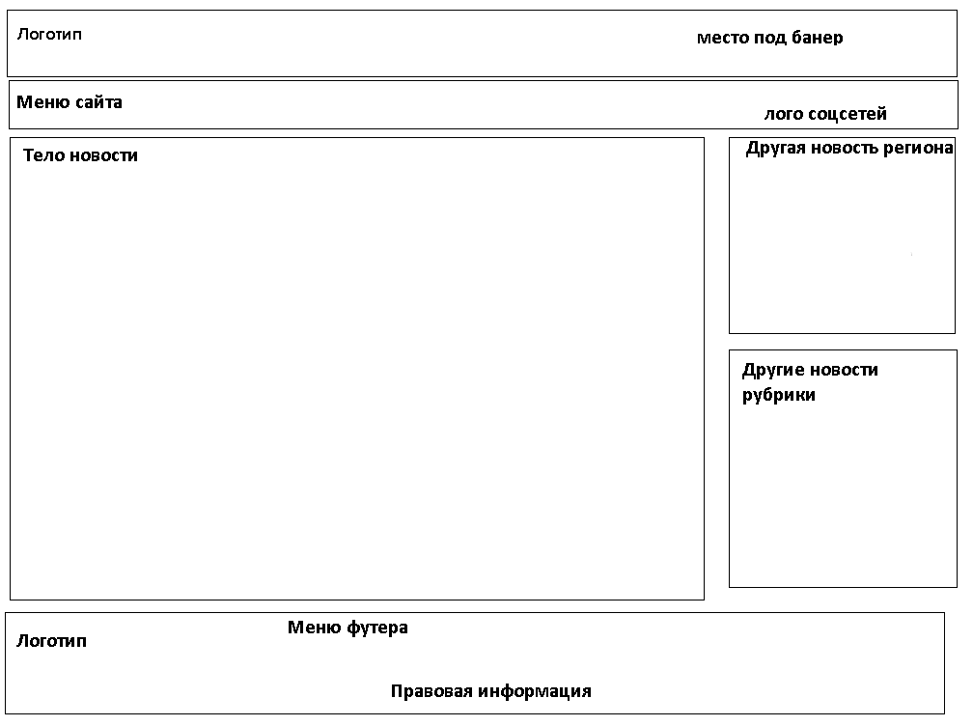

Меню сайта: Главная / Рубрики / Регионы / Сообщить новость

Меню футера: Сообщить новость / Реклама / Обратная связь

Новости должны добавляться в админке по признаку принадлежности к региону и рубрике. (http://bessarabiainform.com/)

Сообщить новость: обязательные к заполнению поля Имя, e-mail, телефон, Ваша новость.

Обратная связь: обязательные к заполнению поля Имя, e-mail, Ваше сообщение.

Должна присутствовать возможность добавления фото и видеороликов к новости.

